Tööleht “Miks pildistada filtrita?”
Tänu nutitelefonidele on fotode tegemine muutunud lihtsaks ja mugavaks. Kiire klõpsuga saame teha pilte endast, oma puhkusereisist või oma armsast lemmikloomast. Nende piltidega saame jutustada lugusid. Kui vanasti järgnes pildistamisele ilmutamine, siis nüüd võib öelda, et pildistamisele järgneb ilustamine. Filtrite kasutamine on muutunud nii tavaliseks, et teinekord on algselt pildistatust vähe järele jäänud.
Sellel korral läheme koos Eesti tippfotograafi Toomas Volkmanniga Fotografiskasse, kus ta oma näitusel “täis minevik” avab piltide varal fotomaailma võlu ja valu.

Kasuta töölehte nii:
- enne otseülekannet võrdle fotosid;
- otseülekande ajal küsi esinejalt küsimusi;
- pärast otseülekannet pildistage emotsioone.

ENNE OTSEÜLEKANNET
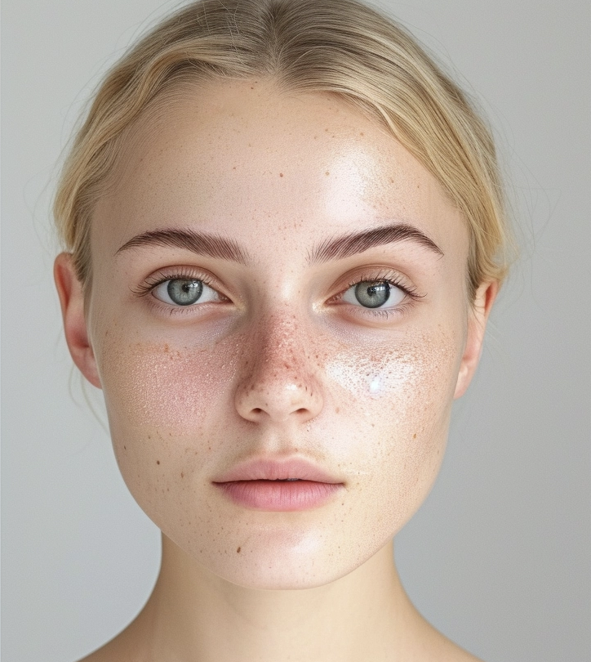
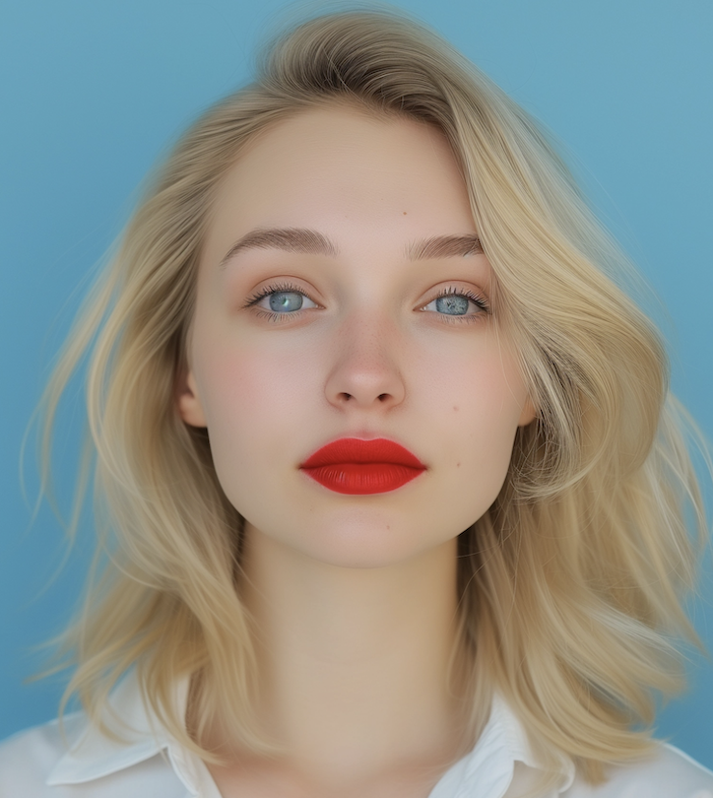
Vaata ja võrdle kahte fotot. Milline meeldib sulle rohkem? Miks?

Foto nr 1 Foto nr 2

Mulle meeldib foto nr ……, sest …………………………………………………………………………………….
…………………………………………………………………………………….……………………………………..……………………………………………….…………………………………………………………………………

OTSEÜLEKANDE AJAL KÜSI KÜSIMUSI

Selleks, et saada vastuseid enda jaoks olulistele küsimustele, saad YouTube’i otseülekande ajal külalisõpetajalt küsimusi küsida. Lisa vestlusesse või palu õpetajal oma küsimus vestlusesse lisada nii: Kaari 12. klass, Kurtna Kool. Kuidas saada presidendiks?
Ole küsimust sõnastades viisakas ja täpne. Sinu küsimusi näevad kõik, kes samal ajal otseülekannet vaatavad. Mida varem jõuad küsimused saata, seda suurema tõenäosusega jõuame vastata.

PÄRAST OTSEÜLEKANNET PILDISTAGE EMOTSIOONE
1) Moodustage 3–4-liikmelised rühmad.
2) Valige koos ette antud valikust 3 emotsiooni.
3) Tehke 3 fotot, mis teie meelest annavad valitud emotsioone kõige paremini edasi. Vältige üksnes miimikaga emotsioonide edasi andmist. Mõelge, millise tegevuse või olukorra kaudu saaks valitud emotsioone edasi anda.
4) Jagage oma fotosid teiste rühmadega ja vaadake, kui selgelt teie ja teiste rühmade fotodelt emotsioonid välja tulevad.

Emotsioonid:
õnnetunne, lõbusus, nauding, rahulolu, õndsus, uhkus, võlutus, eufooria, tunnustus, sõbralikkus, usaldus, headus, poolehoid, kiindumus, imetlemine, murelikkus, kahetsus, süü, häbi, üksildus, nukrus, vastumeelsus, imestus, põnevus, hämmastus, nördimus, solvumus, kibestumus, ettevaatlikkus, kõhklus, õudus, ehmatus.

